**CAMBIOS:**

**Somos un equipo de profesionales interdisciplinario, lo que nos permite trabajar desde nuevos y eficaces tratamientos.**

**Así nace nuestro Centro a cargo de M. N.C., especialista en atención clínica de adultos y P.M., en Psicología Infanto-Juvenil.**

**Nuestro equipo reside en zona Norte de. BS. AS. Y CABA**

**( cv en solapas)**

**MNC:** Lic. en Psicología UBA

Especializada en trastornos de ansiedad y otras perturbaciones derivadas de eventos traumáticos.

Posgrado Clínica de Orientación Sistémica. Col de Psicólogos de la Pcía de Bs As.

Mediación

Programación Neurolingüística: Escuela Argentina de PNL y Coaching.

Coaching Ontológico. UBA

Autoasistencia Psicológica, Enojo –Miedo-Exigencia. Dr. Norberto Levy

Terapias de Avanzada : EMDR I y II

• Desde 1991:

Area clínica: Atención psicológica de jóvenes y adultos ,integrando la perspectiva familiar sistémica

Tratamiento cognitivo conductual de trastornos de angustia.

Tratamiento de perturbaciones emocionales desde abordajes centrados en el reprocesamiento de las vivencias traumáticas, sobre todo y en especial el EMDR.

Area capacitación:

Talleres de Competencias comunicacionales en Estudio HR para empresa Sancor, Sedes Don Torcuato y Sunchales; empresa Gire; Capital. Centro de Counseling Integral San Isidro. Empresa de seguros San Cristóbal (Mar del Plata);

IAF; IPAP; Municipalidad de Tigre y Vicente López; Calidad en la atención al público. Prevención del stress. Emociones inteligentes.

ISCA: elaboración de contenidos de Psicología para catequistas

Centro Crear Vida: Talleres para la comunidad en Sanatorio San Lucas San Isidro: Dependencia emocional

Curso de Coaching Ontológico en Centro Raggio, Vte Lopez y para grupos de profesionales.

**PM:**

Profesora en Ciencias de la Educación y Psicología

Psicóloga Universidad Kennedy

Posgrado Psicopedagogía Clínica FIAP. Directora Lic. Elina Dabas

Terapia Familiar DIAP. Director Dr. Carlos María Diaz Usandivaras

Psicoanalista . Colaboradora y miembro del equipo fundador del espacio psicoanalítico:

Convocatoria Clínica. Directores Lic. Cristina Marrone Dr. Pablo Kovalovsky.

Desde 1985: Consultorio privado. Trabaja con niños, adolescentes y adultos especializándose en

orientación a padres. En estos años adquiere una amplia experiencia en clínica de borde, autismo y psicosis.

• Desde 1992: Realiza talleres preventivos en escuelas primarias dirigidas a niños, docentes y padres.

Prevención de conductas compulsivas en la niñez.

• Atención de pacientes niños y adolescentes con patologías graves. Especialidad: Psicodiagnósticos breves.

Detección precoz y derivación

Trabajó en:

• Fundación PROS AM; Universidad Kennedy; Hogar La Esperanza, de Rincón de Milberg, Tigre; Zona Norte de G.A.P.A.; Coordina el espacio de postgrado de Convocatoria Clínica junto a la Dra. Mónica Arias; Arma y dirige los talleres terapéuticos para adolescentes que ofrece la Cooperativa Telefónica de Tortuguitas (Taller literario); Centro de Atención Psicológica del Pilar; Hogar Escuela San José - Consejo Provincial del Menor;

Hospital Nacional de Agudos “Manuel Belgrano”; Equipo San José de Asistencia y Adopción; Hospital Gutiérrez. Servicio de neurología a cargo del Dr. Jorge Grippo, Realiza prácticas con musicoterapia para niños autistas; centro de Salud Mental No. 1 que depende del Hospital Pirovano. Director Dr. Marcos Weinstein.

***QUE HACEMOS***

**TERAPIA PARA ADULTOS**

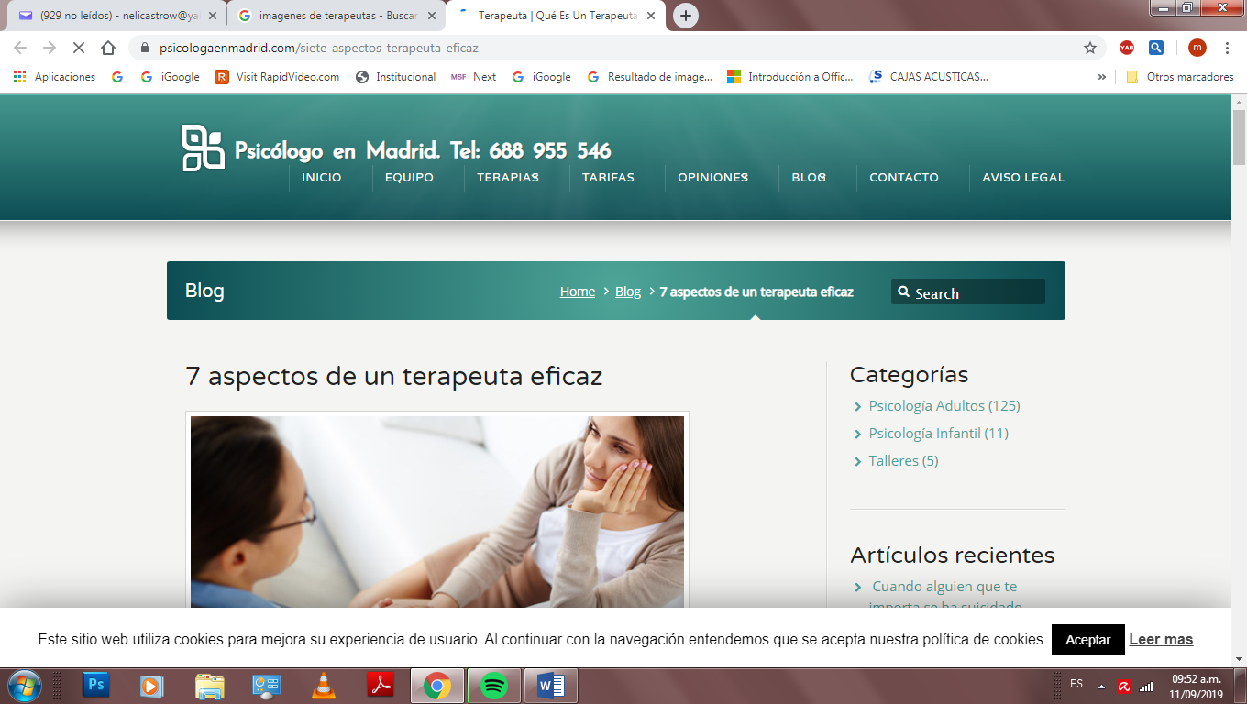Evaluamos el comportamiento , los recursos y la relación con el entorno de la persona que consulta, para realizar intervenciones efectivas y facilitar el cambio necesario para la resolución del motivo de consulta: estrés, miedos, ansiedad y trastornos psicológicos en general.

**TERAPIA PARA NIÑOS Y ADOLESCENTES**

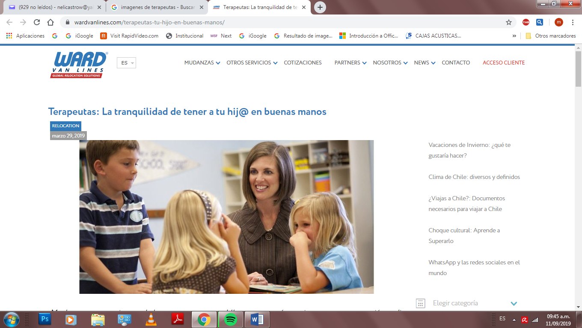

Consideramos que los primeros años de vida son decisivos para el futuro del niño.

La familia es el medio principal para conocer el mundo y da el alojamiento.

Niños.  y adolescentes generan los recursos desde sus aspectos más sanos.

Ellos se integran con su entorno, siempre acompañados y contenidos por sus padres : su crecimiento pérsonal dependerá del manejo adecuado de sus emociones, sensaciones y creencias sobre si mismo.

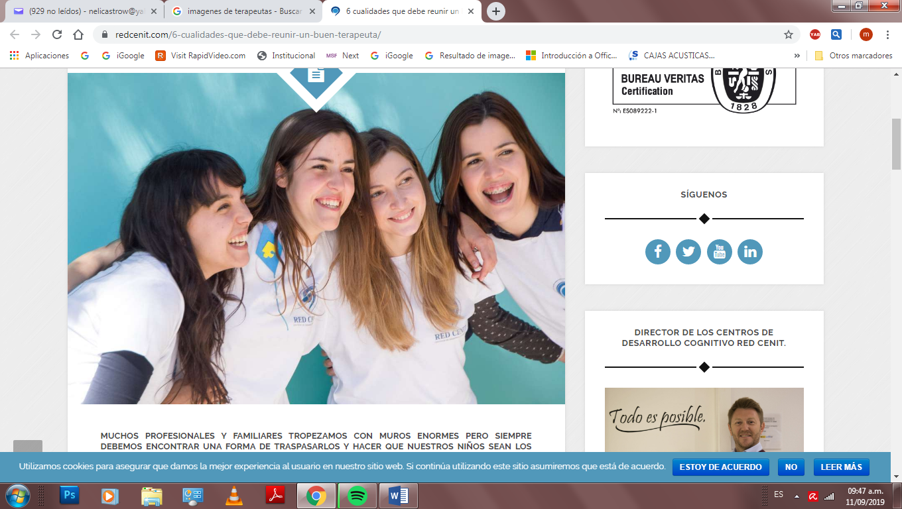

ÁREAS       PROBLEMAS EMOCIONALES Y CONDUCTAS ES

                  REHABILITACIÓN COGNITIVA

                   ACOGIMIENTO EN FAMILIAS NUEVAS

                  ADOPCIÓN

***COMO TRABAJAMOS***

CONSIDERAMOS LA SALUD COMO UN ESTADO DE BIENESTAR EN EL CUAL LA PERSONA, CONCIENTE DE SUS CAPACIDADES , AFRONTA LAS TENSIONES DE LA VIDA, TRABAJA EN FORMA PRODUCTICA Y ES CAPAZ DE HACER UNA CONTRIBUCIÓN A SUS COMUNIDAD

  DIAGNÓSTICO: realizamos la exploración profunda

TRATAMIENTO: analizamos cuidadosamente los tipos de tratamiento específicos a cada consultante o paciente en particular, avanzando paso a paso.

INTEGRACIÓN : abrimos a otras intervenciones posibles.

SEGUIMIENTO: profesionales idóneos, matriculados y con una amplia experiencia acompañan el proceso.

METODOLOGÍAS

PSICOANÁLISIS

TERAPIA SISTÉMICA

TERAPIA COGNITIVO CONDUCTUAL

EMDR.

OTRAS INTERVENCIONES QUE INTEGREN LA CORPORALIDAD, LA

EMOCIÓN Y EL PENSAMIENTO

***EL PROTAGONISTA DE LA CURACION ERES TÚ***

MODALIDAD DE ATENCIÓN

**-Presencial**

**-A distancia , cuando el traslado del consultante dificulte la sesión presencial**

Contacto

+54 9 15 5766 7400

+54 9 11 6155 9223

nuestrocentro@gmail.com